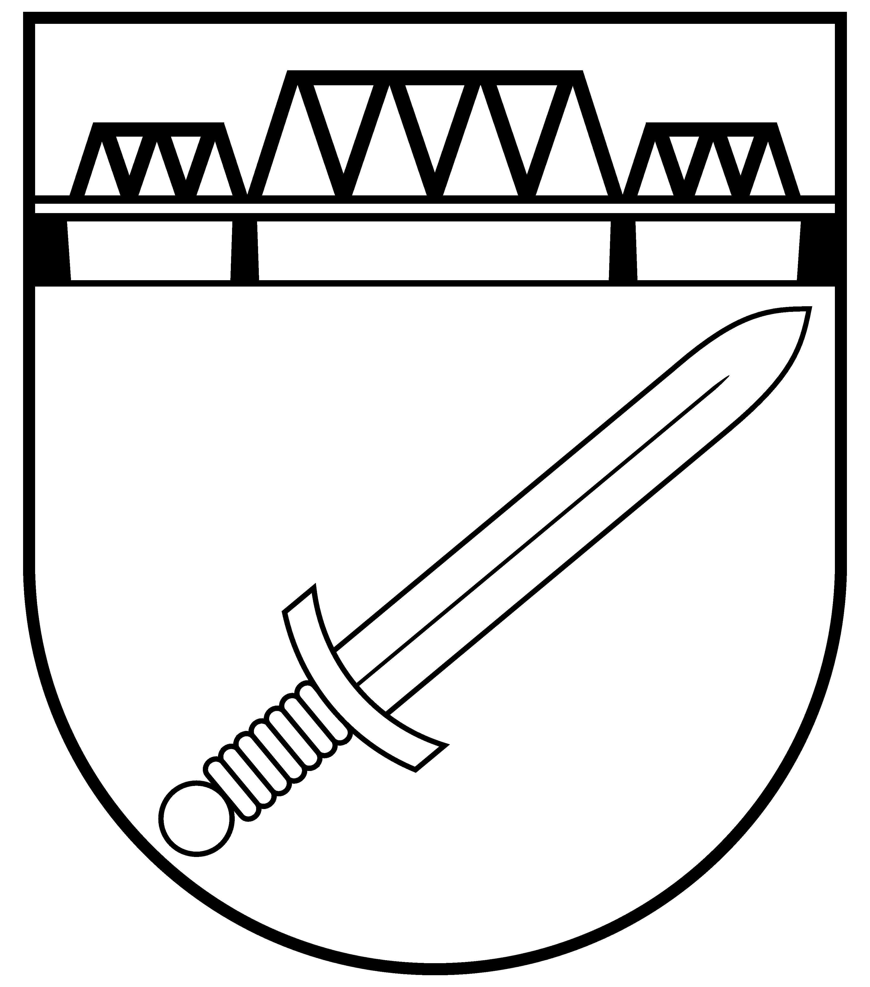
N O L I K U M S

Skrundas novada
9. atklātajām ziemas sporta spēlēm

1. Mērķis un uzdevums.
1.1. Popularizēt sportu Kuldīgas novada Skrundas pagastā, iesaistīt iedzīvotājus aktīvā darbībā savas veselības nostiprināšanā, visu iedzīvotāju grupu iesaistīšana kustības SPORTS VISIEM ietvaros organizētajās sporta aktivitātēs.
  - Sporta spēļu laikā noskaidrot labākos individuālos un komandu sportistus.
  - Veidot kopīgas sportiskas aktivitātes ar apkārtējiem novadiem.

2. Sacensību vadība.
  - Sporta spēles organizē un vada Skrundas pilsētas un pagasta pārvaldes sporta darba organizatori.
Sacensību tiešo vadību veic apstiprināta tiesnešu kolēģija.
2.2. Sporta spēļu galvenais organizators – Kārlis Kliemanis mob. t. 29123514.

3. Laiks un vieta.
3.1. Skrundas novada 9. atklātās ziemas sporta spēles notiek no 2023. gada 28. janvāra līdz 19. februārim Kuldīgas novada teritorijā.
3.2. Sacensību laiks un vieta katrai disciplīnai individuāla.

4. Sacensību dalībnieki.
4.1. Sacensībās piedalās Kuldīgas novada iedzīvotāji, kā arī komandas un dalībnieki no citiem novadiem.
4.2. Sacensībās atļauts startēt 2006. gadā dzimušiem un vecākiem dalībniekiem.
  - Par veselības stāvokli atbild pats dalībnieks, apliecinot to ar savu parakstu pieteikumā.

5. Sacensību programma šādos sporta veidos:
    - Novuss pāriem
    - Galda teniss
    - Galda hokejs
    - Telpu strītbols (3 : 3)
    - Volejbols klasiskais vīriešiem un sievietēm (6 : 6)
    - Darts
    - Kāršu spēle “Zolīte” komandām (neatkarīgi no dzimuma 4 dalībnieki), atsevišķi tiks vērtēti individuālie rezultāti.
    - Zemledus makšķerēšana (atkarīgs no laikapstākļiem)

6. Vērtēšana un uzvarētāja noteikšana.
6.1. Sacensības notiek 8 sporta veidos
  - Atbilstoši attiecīgā sporta veida noteikumiem vērtēšana notiek:
- komandām pa sporta veidiem;
- individuāli.
7. Apbalvošana.
  - 1.–3. vietu ieguvējus komandu dalībniekus komandu sporta veidos apbalvo ar medaļām, kausiem un diplomiem.
  - 1.–3. vietu ieguvējus individuālos sporta veidos apbalvo ar diplomiem un medaļām.
  - Apbalvošana notiks uzreiz pēc katras sporta disciplīnas.

8. Dalībnieku uzņemšana.
8.1. Skrundas pilsētas un pagasta pārvalde nodrošina sacensību vietas.
8.2. Dalības maksa sacensību dalībniekiem, kuri nav no Kuldīgas novada: 2,00 euro, ko samaksā sacensību dienā (Skrundas pagastā strādājošām personām dalības maksa netiek iekasēta).
8.3. Izdevumus, kas saistīti ar komandas dalībnieku ēdināšanu, sedz paši dalībnieki.
8.4. Dalībnieki ir atbildīgi par savu veselības stāvokli atbilstoši izvēlētajam sporta veidam un slodzei, ko apliecina ar parakstu iesniegumā pie reģistrācijas.

9. Pieteikumi.
Iepriekšējie vārdiskie pieteikumi, norādot sporta veidus, dalībnieku skaitu – rakstiskā veidā jāiesniedz sava pagasta sporta organizatoram vai Kārlim Kliemanim 29123514, kliemanis.karlis@gmail.com, ne vēlāk kā trīs dienas pirms izvēlētās sporta disciplīnas sacensībām.

Savlaicīga dalībnieku pieteikšanās nodrošinās raitu un savlaicīgu sacensību norisi!

10. Foto, video.
Organizatoriem ir tiesības izmantot mārketinga un reklāmas nolūkos “Skrundas 9. atklāto ziemas sporta spēļu” sacensību laikā uzņemtās fotogrāfijas un video.

Pielikumā:
- sacensību kalendārs;
- pieteikumu formas;
- atsevišķo sporta veidu nolikumi.

PIELIKUMS

Nr.p.k. | Datums | Sacensību sākums | Sporta disciplīna | Sacensību vieta | Atbildīgais
1. | 28.janvāris | plkst.10.00 | Klasiskais volejbols  vīriešiem | Skrundas vidusskolas sporta zālē | Komandu pieteikt Kārlim Kliemanim pa tālr.29123514 vai kliemanis.karlis@gmail.com
2. | 28.janvāris | plkst.12.00 | Sacensības dartā | Skrundas vidusskolas sporta zālē | Dalību pieteikt sacensību dienā
3. | 29. janvāris | plkst.10.00 | Klasiskais volejbols  vīriešiem, sievietēm. | Skrundas vidusskolas sporta zālē | Komandu pieteikt Kārlim Kliemanim pa tālr.29123514 vai kliemanis.karlis@gmail.com
4. | 4. februāris | plkst.10.00 | Sacensības strītbolā 3:3 | Skrundas vidusskolas sporta zālē | Komandu pieteikt Kārlim Kliemanim pa tālr.29123514 vai kliemanis.karlis@gmail.com
5. | 5. februāris | plkst.10.00 | Sacensības galda tenisā | Skrundas vidusskolas sporta zālē | Dalību pieteikt sacensību dienā
6. | 11. februāris | plkst.10.00 | Sacensības galda hokejā | Skrundas  Jauniešu centrā | Dalību pieteikt Kārlim Kliemanim pa tālr.29123514 vai kliemanis.karlis@gmail.com
7. | 12. februāris | plkst.10.00 | Sacensības kāršu spēlē “Zolīte” komandām.  Neatkarīgi no dzimuma 4 spēlētāji | Rudbāržu kultūras namā | Dalību pieteikt Kārlim Kliemanim pa tālr.29123514 vai kliemanis.karlis@gmail.com vai Inesei Ozoliņai pa tālr.26261729
8. | 18. februāris | plkst.10.00 | Sacensības novusā | Nīkrāces atpūtas centrā | Dalību pieteikt Kārlim Kliemanim pa tālr.29123514, kliemanis.karlis@gmail.com vai Ilonai Rītiņai pa tel. 26665663, ilona.ritina@inbox.lv
9. | 19. februāris | plkst.8.00 | Sacensības zemledus makšķerēšanā | Dzeldas HES | Dalību pieteikt sacensību dienā

Vārdiskā pieteikuma forma

_______________________________________________
Sporta veids

______________________________________________________
komandas nosaukums

P I E T E I K U M S

SKRUNDAS
9. atklātajām ziemas sporta spēlēm

Datums, vieta________________

N.p.k. | Dalībnieka  vārds, uzvārds | Dzimšanas gads | Paraksts  par veselības stāvokli
1.

2.

3.

4.

5.

6.

7.

8.

Komandas pārstāvis: /vārds, uzvārds/

Skrundas 9. atklāto ziemas sporta spēļu

SPORTA VEIDU NOLIKUMI

GALDA TENISS
Sacensības notiks individuāli vienspēlēs vīriešiem un sievietēm atbilstoši vecuma grupām. (Pirmā vecuma grupa līdz 34 gadu vecumam un otrā grupa 35+). Atkarībā no pieteikto dalībnieku skaita tiks izstrādāta izspēles sistēma.

KĀRŠU SPĒLE ”ZOLĪTE”
Komandas sastāvs – 4 dalībnieki pēc izvēles.
Sacensības notiks 5 kārtās, 1 kārtas izspēles laiks: 45 minūtes. Vērtēšana: 1. vieta – 6 p., 2. vieta – 4 p., 3. vieta – 2 p. Ar spēles noteikumiem sīkāk iepazīstinās pirms sacensību sākuma. Uzvarētāju komandu noteiks pēc 4 dalībnieku kopējās punktu summas. Ja vienāds punktu skaits, augstāka vieta, kam vairāk + vai -.

NOVUSS PĀRIEM
Komandas sastāvs – 2 dalībnieki.
Sacensības notiks dubultspēlēs. Sacensību izspēles sistēma atkarīga no pieteikto dalībnieku skaita.

DARTS – ŠAUTRIŅU MEŠANA
Katram dalībniekam 10 metieni, metieni tiek izpildīti ar trīs šautriņām tautas klases mērķi. Vienādu punktu gadījumā uzvar tas, kuram vairāk augstāku rezultatīvu metienu, ja vēl vienādi, tad kuram augstākais metiens ātrāk pēc kārtas!

TELPU STRĪTBOLS 3 : 3
Vīriešiem un sievietēm (vecuma grupa 16+).
Komandā var pieteikt 4 spēlētājus. Sacensības notiek pēc strītbola noteikumiem. Izspēles kārtība atkarīga no pieteikto komandu daudzuma.

VOLEJBOLS
Klasiskais volejbols vīriešiem un sievietēm. Komandā drīkst pieteikt 8 dalībniekus. Sacensību izcīņas noteikumi atkarīgi no pieteikto komandu daudzuma. Tiesneši: tiesā brīvās komandas.

ZEMLEDUS MAKŠĶERĒŠANA
Individuālās sacensības, dalībnieki netiek dalīti pēc vecuma vai dzimuma. Laiks: 4 stundas.
Sacensību sākums: plkst. 8.00. Dalībnieku pieteikšanās sacensību vietā no plkst. 7.30
Sacensību ilgums: 8.00 – 12.00
Sacensību noteikumi.
Sacensības notiek saskaņā ar “Makšķerēšanas noteikumiem LR ūdenstilpēs”.
Sacensību dalībniekam jāuzrāda derīga makšķerēšanas atļauja, kas noteikta LR Makšķerēšanas noteikumos.
Katrs sacensību dalībnieks vienlaicīgi drīkst aizņemt divus āliņģus, taču ne tuvāk kā 5m no cita dalībnieka aizņemtā āliņģa.
Katram sacensību dalībniekam atļauts zvejot ar vienu ziemas makšķeri.
Sacensību dalībnieki makšķerēšanai drīkst izmantot jebkuras ēsmas, izņemot dzīvas un nedzīvas zivtiņas. Sacensību laikā zivis atļauts piebarot.
Sacensību dalībnieks ir tiesīgs atstāt sacensībām ierādīto makšķerēšanas vietu tikai ar tiesneša atļauju. Sacensību dalībniekiem ir aizliegts savstarpēji mainīties ar makšķerēšanas rīkiem, ēsmām, ņemt no kāda un dot citiem sacensību dalībniekiem zivis.
Sacensību dalībnieks ir tiesīgs makšķerēt tikai sacensībām ierādītajā teritorijā. Izmakšķerētās zivis nedrīkst nomest sniegā vai uz ledus, tās ir jāievieto kastē vai maisiņā.
Sacensību beigās dalībnieki ievieto zivis plastikāta maisiņā un nodod tiesnesim (netīras zivis – ar sniega, ledus un cita veida piejaukumiem – vērtēšanai netiek pieņemtas).
Sacensību dalībnieks, atrodoties uz ledus, tikai pats ir atbildīgs par risku un drošības noteikumu uz ledus ievērošanu. Sacensību dalībnieks atbild par savu veselības stāvokli.

GALDA HOKEJS

